表 題
―副題―
執筆者名１¹ 執筆者名２²（各執筆者名の右上に番号をつけ、脚注に所属先を記す）
Title（冠詞、接続詞および前置詞以外の単語の頭文字は大文字）
―Subtitle―
Auther’s Name(s) （姓は全字大文字、名は第2字以下を小文字）
E-mail: アドレス

この発表原稿見本は，富山大学人間発達科学部附属人間発達科学研究実践総合センターの紀要「教育実践研究」に投稿する論文，資料等の原稿作成のための書式の見本として作成された。筆者は，表題（タイトル）と副題，そして著者名のリストを，日本語と英語で表記して，上記のような形式で示すことが求められている。各著者名の左上に上付き数字をつけて，所属を脚注で明らかにすることになったので，間違えないようにして欲しい。また，投稿する研究論文（資料）の概要を示すことが望ましい。この概要を含む論文の最初の部分の最後には，論文のキーワードを５つ程度選択し，和文と英文で示すことになっている。本文は１行２５文字の２段組で作成する。この概要を含む論文の先頭部分は，１行５４文字１段組になっている。概要は，研究の必要性，研究目的（仮説），研究対象や研究方法，研究結果と考察を簡潔にまとめたものとする。

キーワード（日本語）：（5語程度） キーワード１，キーワード２，・・・
Keywords（英語）：（5語程度） Keyword1, Keyword2, ...

本文（おおよそこの体裁で）
Ⅰ．はじめに
われわれ人間発達科学研究実践総合センターの紀要編集委員会は，2017年５月に行われた委員会において，紀要原稿を投稿する投稿者に，より具体的に紀要論文の形式を示すことで，論文毎に論文の細かい形式が統一されていない問題を解消する必要があるという結論に達した。この教育実践研究（人間発達科学研究実践総合センター紀要）では，人間発達科学部の教員だけでなく，人間発達科学部附属学校園の教員も論文を主著として投稿することができる点に特徴がある。
「教育実践研究」では，教育実践にかかわる理論的実践的研究に関する論文，報告，資料，およびその他の投稿を受け付けている。著者は，原稿の種類(論文，報告，資料，その他)を申告する。

Ⅱ．目的と方法
投稿者は，投稿論文（資料）を作成するために，この形式見本のPDFならびにテンプレートとしてのワードファイルを実践センターのWebページからダウンロードして，利用することができる。

1 富山大学人間発達科学部
2 富山大学人間発達科学部附属○○学校

Ⅲ．結 果
結果は，できるだけ簡潔な表現で，実際に得られた結果を記述する。表や図，写真，グラフなどを効果的に用いて，読者の理解を深めることが重要である。
表やグラフ，写真には表タイトル，図タイトルをつけて，それが何を表しているのか理解できるようにする。表のタイトルは表の上，図や写真のタイトルは図の下につける。図表には通し番号をつけて，本文中でそれらの図表についての記述する。

- 表１．利用スキルの4因子のクラス別月別の平均尺度得点
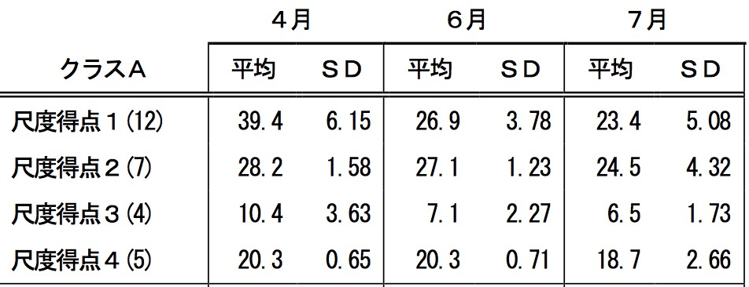
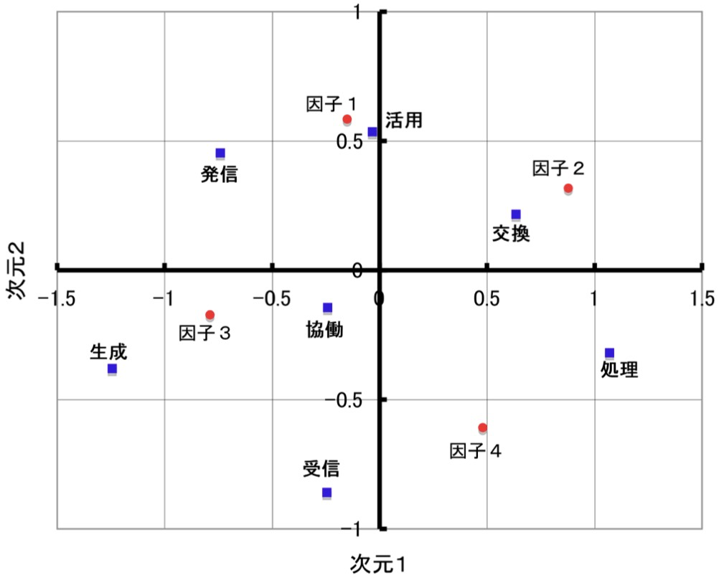
図１ 対応分析の結果

Ⅳ．考 察
考察は，結果に基づいて客観的に判断できる記述に加えて，研究者本人の解釈や主張を述べる。客観的な結果の記述から言えることと，研究者の思いによる記述を，区別して記述するのが望ましい。

Ⅴ．おわりに
投稿〆切は８月３１日です。

謝辞

文献

「注/Annotation」（論文の末尾に一括記載）

｢付記/Appendix｣

